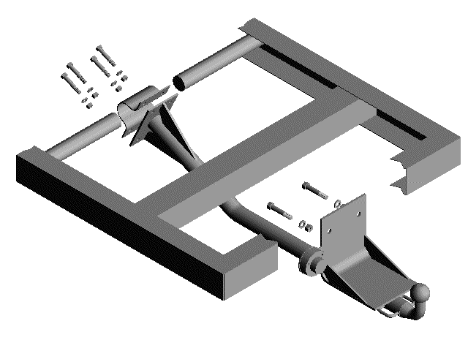
Скоба
*Болт М12х30
*Шайба 12.65Г
*Гайка М12
2 шт.
**Болт М10х35
**Гайка М10
*Шайба 10.65Г
4 шт.(**в пакет - по 2 шт.)
Траверса круглого сечения
*Разъём штепсельный ШР
Кронштейн ТСУ
Задняя траверса
Примечание: детали, помеченные * входят в пакет комплектующих
Рис.1 Тягово-сцепное устройство ТСУ 2705
4. монтаж на автомобиль
Внимание!!! НЕОБХОДИМО ПРЕДУСМОТРЕТЬ НОВОЕ МЕСТО ХРАНЕНИЯ ЗАПАСНОГО КОЛЕСА АВТОМОБИЛЯ.
  - Снять с ТСУ скобу (см. рис.1).
  - На продольной оси симметрии задней траверсы автомобиля разметить на расстоянии по 50 мм влево и вправо от вертикальной оси симметрии траверсы и просверлить два отверстия ∅12,5...13 мм под болты крепления кронштейна ТСУ - М12х30.
Внимание! При наличии в задней траверсе автомобиля двух отверстий, совместить с ними отверстия кронштейна ТСУ.
  - Разместить ТСУ, совместив отверстия кронштейна ТСУ с просверленными отверстиями в задней траверсе автомобиля. Закрепить кронштейн, не затягивая болтовые соединения, при этом головки болтов расположить со стороны траверсы, а шайбы М12.65Г - между гайками М12 и кронштейном ТСУ.
  - Установить скобу на траверсу круглого сечения и соединить её с ТСУ четырьмя болтами М10х35, не затягивая крепеж. При этом головки болтов расположить со стороны скобы, а шайбы 10.65Г - между гайками М10 и ТСУ.
  - Произвести затяжку крепежа кронштейна, предварительно смазав резьбу любой консистентной смазкой. Момент затяжки М12 – 4,4…5,6 кгсм.
  - Произвести затяжку крепежа скобы, предварительно смазав резьбу любой консистентной смазкой. Момент затяжки М10 – 2,5…3,2 кгсм.
  - Подсоединить провода ТСУ к электропроводке автомобиля (в условиях автосервиса). Подключить аккумуляторную батарею и проверить действие приборов освещения и световой сигнализации прицепа.
Схема подключения разъема штепсельного (для справки)
Внимание: электрика не входит в базовый комплект поставки
№конт. | Назначение контакта
1 | Указатель поворота левый
2 | Огонь противотуманный
3 | Масса
4 | Указатель поворота правый
6 | Стоп-сигнал
7 | Огни габаритные, освещение номерного знака
Примечание. На прицепах других производителей может использоваться контакт 5 для подключения габаритных огней и освещения номерного знака.
5. правила эксплуатации и технического обслуживания.
- Техническое обслуживание ТСУ заключается в периодическом осмотре болтовых креплений ТСУ к автомобилю и крепления приборов электрооборудования. Подтяжку болтовых соединений ТСУ проводить при техническом обслуживании автомобиля.
- Если автомобиль эксплуатируется без прицепа, необходимо сцепной шар покрыть защитной смазкой или надеть защитный колпак. При сцепке прицепа с а/м шар должен быть смазан консистентной смазкой.
- После фиксации сцепной головки прицепа на шаре, осуществить страховочную связь автомобиля с прицепом, используя петлю для крепления страховочных цепей. Категорически запрещена эксплуатация прицепа без установленных страховочных цепей (тросов).
- Не допускается буксировка прицепов полной массой более 1000 кг и со скоростью более 90 км/час.
6. ГАРАНТИЙНЫЕ ОБЯЗАТЕЛЬСТВА
- ООО "ТРЕЙЛЕР" гарантирует безотказную работу ТСУ в течение 12 месяцев со дня продажи в торговой сети при условии его эксплуатации в полном соответствии с настоящим руководством.
Предприятие не несёт ответственность за безопасность и надёжность работы ТСУ при внесении потребителем изменений в его конструкцию.
- Изготовитель постоянно совершенствует конструкцию ТСУ, поэтому некоторые изменения, не ухудшающие его прочностные и потребительские свойства, могут быть не отражены в настоящем руководстве.
- Рассмотрение претензий к продукции производится при наличии отметки о продаже, заверенной штампом организации, продавшей ТСУ и подписью продавца.
Этикетку предприятия-изготовителя на ТСУ сохранять до окончания гарантийного срока.

свидетельство о приёмке
ТСУ 2705 изготовлено ООО "ТРЕЙЛЕР" в соответствии с техдокументацией, проверено ОТК и признано годным к эксплуатации.

свидетельство о продаже
(заполняет продавец)
Продано
(наименование торговой организации, адрес)
Дата продажи Подпись
(число, месяц, год) (продавец)
Штамп организации, продавшей ТСУ
Информацию о нашей продукции Вы можете посмотреть на сайте

  Тел.: (4812) 600-323, (4812) 600-310, 64-64-00  Г. Смоленск ул. Тенишевой д.6  E-mail: info@pricep67.ru сайт: www.pricep67.ru  ТСУ 2705 | 
Тягово-сцепное устройство ТСУ 2705 (далее ТСУ) предназначено для шарнирной сцепки автомобилей ГАЗ-2705, ГАЗ-2705 "Комби", ГАЗ-3221 (Газель-автобус) с буксируемым прицепом полной массой до 1000 кг.
Технические характеристики ТСУ соответствуют требованиям Правил ЕЭК ООН №55 (п. 25 Приложения 10 к Техническому регламенту Таможенного Союза ТР ТС 018/2011 "О безопасности колесных транспортных средств" ( утв. Решением Комиссии Таможенного Союза от 09 декабря 2011 г.)
- технические данные
- Тип соединения | шаровой
- Диаметр сцепного шара, мм | 50
- Масса, макс. допустимая, приходящаяся на сцепной шар, кг | 50
- Допустимая полная масса буксируемого прицепа, кг | 1000
- Параметр D, не более, кН | 7,6
- Масса ТСУ, кг | 10,1±0,3
- комплект поставки
2.1 ТСУ 2705 в сборе |  | 1 шт.
2.2 Пакет комплектующих (см. рис.1) |  | 1 шт.
Паспорт (руководство по эксплуатации) | 1 шт.
Защитный колпак | 1 шт.
- требования по технике безопасности
Перед монтажом ТСУ необходимо отсоединить аккумуляторную батарею, автомобиль затормозить стояночным тормозом, под колёса положить упоры (башмаки). Работу по монтажу должны выполнять два человека, соблюдая меры предосторожности.

